[因免疫荧光及免疫组织化学数据图存在重叠部分，哈尔滨医科大学附属第一医院Ping Liu（的论文被撤稿](https://mp.weixin.qq.com/s?__biz=MzkwMjY4ODQ5Mw==&mid=2247496389&idx=3&sn=460a7cdfde29f711d4dd66be5d8d224d&chksm=c1c6c1eda0efd33178286663da6e50d916c9ad14aa79fe20e5ab30f69d7cc5346758d24d1f6b&scene=126&sessionid=1741971807)

R2[Reviewer 2](javascript:void(0);)2025-03-03 08:15:17浙江



点击蓝字关注我们



**论文信息**

2016年8月22日，哈尔滨医科大学附属第一医院眼科的Hai-Tao Du（第一作者） & Ping Liu（通讯作者 音译 刘平）在Experimental and Therapeutic Medicine（中科院四区 IF=2.4）期刊上在线发表题为"Matrix metalloproteinase 14 participates in corneal lymphangiogenesis through the VEGF-C/VEGFR-3 signaling pathway"(基质金属蛋白酶14通过VEGF-C/VEGFR-3信号通路参与角膜淋巴管生成)论文。

本研究得到了中国国家自然科学基金（NSFC，编号：81300728）以及黑龙江省教育厅科研基金（编号：12521262）和黑龙江省卫生厅科研基金（编号：2011-031）的支持。

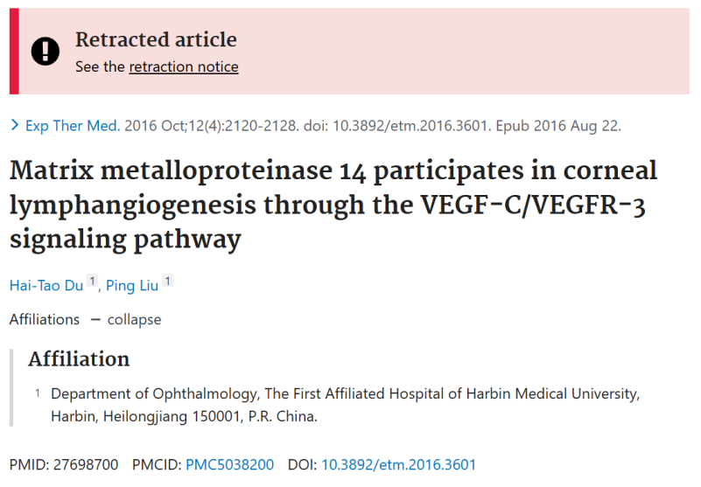





**质疑信息**

* **图4A存在两处重叠面板。**

Concern about Figure 4A:

All three panels appear to overlap with each other

Reported to the journal in September 2017, but no action was taken.

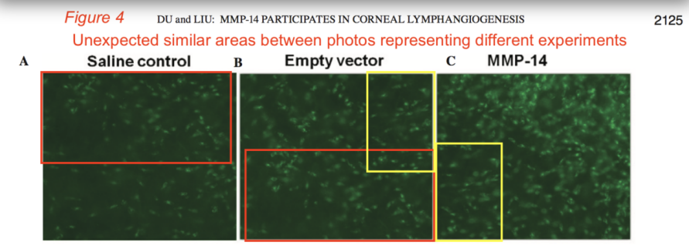

* **图4D存在重叠面板。**

In Figure 4D, but found another concern in Figure 1D, where it appears an area of the image might have been duplicated:

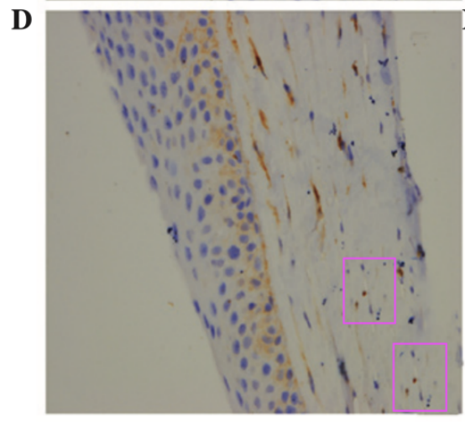



**撤稿原因**

**本文已于2025年1月27日被撤回：**上述论文发表后，一位热心的读者向编辑指出，关于第2125页图4A-C中所示的免疫荧光显微镜检测实验，所有三个面板均包含重叠的数据部分，显然该图中各面板使用了来自同一原始来源的数据来展示本应通过不同实验获得的结果。此外，第2123页图1D中角膜组织的免疫组织化学染色也显示了相同的数据部分，这很难单纯用巧合来解释。

经过内部调查，《Experimental and Therapeutic Medicine》杂志的编辑已能够证实这位热心读者的说法；因此，鉴于上述已发现的异常现象，以及对所呈现数据的整体不信任，编辑决定撤回该论文。编辑曾要求作者对这些疑虑进行解释，但编辑部未收到任何回复。编辑向期刊读者因由此造成的不便表示歉意。



**参考信息**

https://pubpeer.com/publications/1310B1164DA8E9FCC9D1980E36AAAE

https://pubmed.ncbi.nlm.nih.gov/27698700/

https://www.spandidos-publications.com/10.3892/etm.2025.12809